永遠的朋友 | 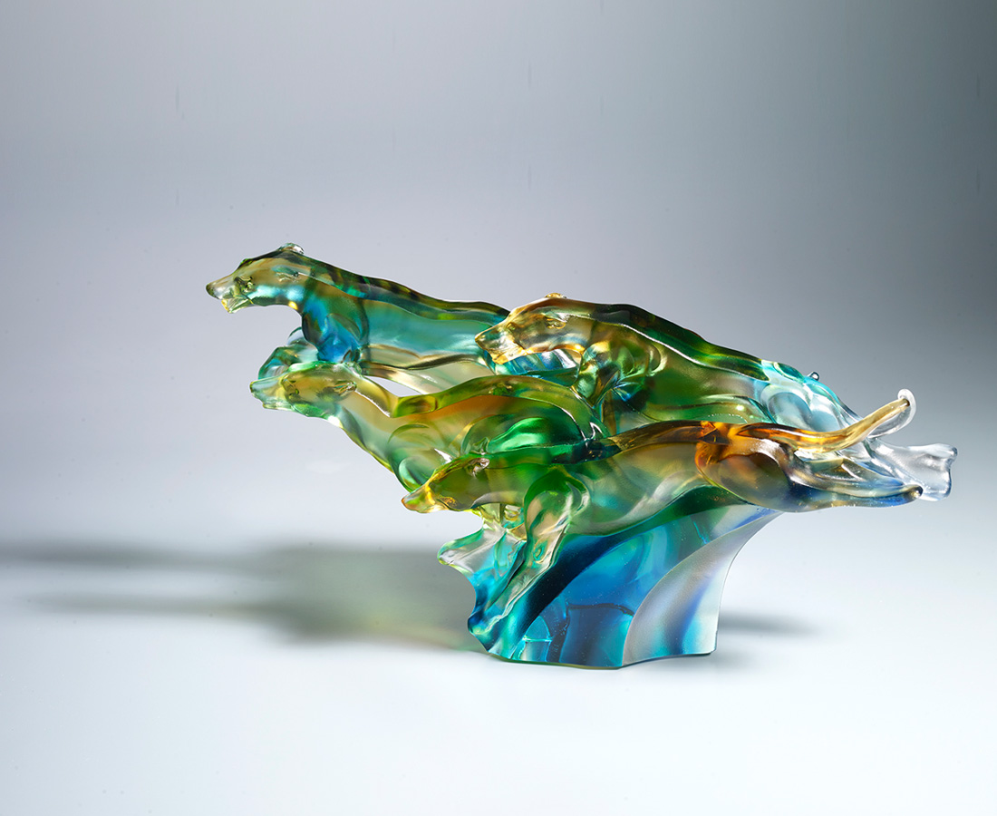
無論是千山萬水
或是坦蕩柔順
在前進的道路上
別忘了身邊的好朋友
攜手蹬足 陪伴往前
爆發驚天動地的的力
為目標
翻騰永不熄滅的熱情
Hound
Hounds are faithful friends to hunters. Tittot expresses the encouragement and teamwork with friends in the course of life with a group of vigorous hounds after the prey to symbolize the spirit that leads to success.

編號 | 1553804 | No | 1553804
名稱 | 永遠的朋友 | Name | Hound
顏色 | 藍綠青琥金 | Color | blue, green, cyan, amber, golden
尺寸 | 23.2 * 8.4 * 11.2 | Size | 23.2 * 8.4 * 11.2
重量 | 1.33 | Weight | 1.33
限量 | O | Limited Edition | O
售價 | NT$ 16800 | Price | NT$ 16800
 | RMB$ 3750 |  | RMB$ 3750

